

**แอปพลิเคชันรวบรวมข้อมูลช่างเฉพาะทางด้านต่าง ๆ ในแต่ละพื้นที่**

**จัดทำโดย**

**นายเป็นหนึ่ง สายทรัพย์ 65021880**

**นายธนพล ยะใหม่วงค์   65021699**

**นายปุญชรัสมิ์ ชำนาญยา     65021879**

**รายงานนี้เป็นส่วนหนึ่งของรายวิชาการพัฒนาซอฟต์แวร์บนอุปกรณ์เคลื่อนที่ สาขาวิชาวิศวกรรมคอมพิวเตอร์ คณะเทคโนโลยีสารสนเทศและการสื่อสาร มหาวิทยาลัยพะเยา ปีการศึกษา 2567**

**บทที่ 1**

**บทนำ**

**1.1 ที่มาและความสำคัญ**

บ้านเรือน เครื่องใช้ไฟฟ้า และยานพาหนะของเราล้วนแต่มีอายุการใช้งานที่จำกัด ซึ่งย่อมมีการเสื่อมสภาพหรือเกิดความเสียหายได้เมื่อเวลาผ่านไป จากการใช้งานในชีวิตประจำวัน ทั้งนี้ไม่ว่าจะเป็นปัญหาที่ดูเหมือนเล็กน้อยหรือใหญ่ เช่น ไฟฟ้าช็อต น้ำรั่ว หลังคารั่ว หรือเครื่องยนต์รถเสีย ล้วนเป็นปัญหาที่เราต้องเผชิญอยู่บ่อยครั้ง การซ่อมแซมปัญหาเหล่านี้จำเป็นต้องอาศัยความรู้และทักษะเฉพาะทางจากช่างฝีมือที่มีประสบการณ์และความเชี่ยวชาญในการแก้ไขปัญหาต่าง ๆ อย่างถูกต้องและปลอดภัย เพื่อให้เราสามารถกลับมาใช้ชีวิตได้ตามปกติ การจ้างช่างผู้เชี่ยวชาญจึงเป็นทางเลือกที่ดีที่สุด เนื่องจากช่างที่มีความสามารถและประสบการณ์จะสามารถระบุปัญหาได้อย่างแม่นยำ และทำการซ่อมแซมได้อย่างถูกต้องและรวดเร็ว ลดความเสี่ยงจากการทำงานผิดพลาดหรือการเกิดอันตราย เช่น อุบัติเหตุจากการซ่อมไฟฟ้าช็อต หรือการเกิดน้ำรั่วที่อาจทำให้เกิดความเสียหายเพิ่มเติมในบ้าน

ปัญหาที่ตามมาคือการหาข้อมูลการติดต่อช่างที่มีความสามารถและมีคุณภาพในงานที่ต้องการให้บริการ โดยปกติแล้วผู้ใช้บริการต้องพึ่งพาการแนะนำจากบุคคลใกล้ตัว เช่น เพื่อน ญาติ หรือคนรู้จัก ซึ่งบางครั้งอาจไม่ได้มีข้อมูลหรือประสบการณ์ที่เพียงพอในการคัดเลือกช่างที่เหมาะสมกับงานที่ต้องการ การพึ่งพาคำแนะนำจากบุคคลใกล้ตัวอาจนำมาซึ่งข้อจำกัดในการเลือกช่างที่มีคุณสมบัติตรงกับความต้องการจริงๆ เช่น ช่างที่มีความชำนาญในสาขานั้นๆ หรือช่างที่สามารถรับงานในระยะเวลาอันสั้น ซึ่งไม่สามารถการันตีได้ว่าผลลัพธ์ที่ได้จะมีคุณภาพหรือไม่ นอกจากนี้ การค้นหาผ่านช่องทางต่าง ๆ เช่น โซเชียลมีเดีย เว็บไซต์ หรือแหล่งข้อมูลออนไลน์อื่น ๆ ก็ไม่ใช่ทางออกที่สมบูรณ์ เนื่องจากบางครั้งข้อมูลที่พบในช่องทางเหล่านี้ไม่ได้มีการตรวจสอบความถูกต้องอย่างชัดเจน อาจพบกับข้อมูลที่เก่าหรือไม่อัพเดต ทำให้ผู้ใช้บริการไม่ได้รับข้อมูลที่เป็นปัจจุบันเกี่ยวกับช่างหรือบริการที่มีอยู่ในพื้นที่ ในบางกรณีอาจพบข้อมูลที่ไม่แม่นยำหรือไม่ตรงกับข้อเท็จจริง ซึ่งทำให้การเลือกช่างเป็นไปอย่างสุ่มเสี่ยง และบางครั้งช่างที่แสดงข้อมูลไว้บนเว็บไซต์หรือโซเชียลมีเดีย อาจไม่พร้อมให้บริการจริงหรือมีคุณภาพที่ไม่ได้มาตรฐานตามที่โฆษณาไว้การค้นหาช่างที่มีคุณภาพในพื้นที่ใกล้เคียงยังเป็นปัญหาที่สำคัญ เนื่องจากผู้ใช้บริการมักต้องการหาช่างที่สามารถเดินทางมาถึงได้ทันที เพื่อให้บริการในกรณีที่เกิดเหตุฉุกเฉิน เช่น เครื่องใช้ไฟฟ้าชำรุด น้ำรั่ว หรือปัญหาต่างๆ ที่ต้องได้รับการแก้ไขในทันที การหาช่างที่อยู่ใกล้ตัวและพร้อมให้บริการอย่างรวดเร็วยังเป็นเรื่องยาก เนื่องจากไม่มีการรวมข้อมูลช่างในแหล่งเดียวกันที่สามารถค้นหาได้ง่ายและสะดวก บางครั้งผู้ใช้บริการต้องใช้เวลานานในการติดต่อกับช่างหลายรายและยังไม่สามารถหาช่างที่ว่างตรงกับเวลาได้

แอปพลิเคชันนี้เกิดขึ้นจากแนวคิดที่จะช่วยให้การหาช่างมืออาชีพและบริการต่างๆ ในพื้นที่ใกล้เคียงเป็นเรื่องง่ายและรวดเร็ว โดยการรวบรวมข้อมูลของช่างที่มีความเชี่ยวชาญในหลายๆ ด้าน ไม่ว่าจะเป็นช่างไฟฟ้า ช่างประปา ช่างซ่อมรถยนต์ หรือช่างอื่นๆ ที่สามารถตอบโจทย์การซ่อมแซมและบริการต่างๆ ภายในบ้านหรือยานพาหนะของผู้ใช้ โดยไม่ต้องเสียเวลาในการติดต่อหลายแห่งหรือเสี่ยงกับบริการที่ไม่ตรงตามความคาดหวังของผู้ใช้

**1.2 วัตถุประสงค์**

1. เพื่อออกแบบแอปพลิเคชันรวบรวมข้อมูลช่างเฉพาะทางด้านต่าง ๆ ในแต่ละพื้นที่

2. เพื่อพัฒนาแอปพลิเคชันรวบรวมข้อมูลช่างเฉพาะทางด้านต่าง ๆ ในแต่ละพื้นที่

3. เพื่อทดสอบแอปพลิเคชันรวบรวมข้อมูลช่างเฉพาะทางด้านต่าง ๆ ในแต่ละพื้นที่

**1.3 ขอบเขต**

โครงงานนี้มุ่งเน้นการออกแบบและพัฒนาแอปพลิเคชันรวบรวมข้อมูลช่างเฉพาะทางด้านต่าง ๆ ในแต่ละพื้นที่ ที่ครอบคลุมการคัดกรองข้อมูลหรือข้อมูลการติดต่อช่างในพื้นที่ที่ผู้ใช้งานเลือก สามารถตรวจสอบหรือประเมินคะแนนการให้บริการของช่างได้  สามารถแบ่งตามมุมมองออกเป็น 2 หัวข้อหลัก ๆ คือ ความสามารถของระบบและความสามารถของผู้ใช้งาน โดยรายละเอียดต่าง ๆ สามารถอธิบายได้ดังนี้

1. ความสามารถในการใช้งานของระบบ

* ระบบสามารถคัดกรองและแสดงข้อมูลช่างในพื้นที่ที่เลือกได้
* ระบบสามารถคัดกรองและแสดงข้อมูลช่างตามประเภทที่เลือกได้
* ระบบสามารถแสดงข้อมูลช่างที่เลือกได้

2. ความสามารถของผู้ใช้งานระบบ

2.1 ผู้พัฒนาแอปพลิเคชัน

* สามารถพัฒนาหรือแก้ไขแอปพลิเคชันได้
* สามารถเรียกดู เพิ่มหรือแก้ไขข้อมูลได้
* สามารถเพิ่มข้อมูลพื้นที่ได้

2.2 ผู้ใช้งาน

* สามารถเลือกพื้นที่ที่ต้องการได้
* สามารถเลือกประเภทช่างที่ต้องการได้
* สามารถเรียกดูข้อมูลช่างที่ต้องการได้
* สามารถประเมินคะแนนการให้บริการช่างได้

2.3 ช่าง

* สามารถเพิ่มหรือแก้ไขข้อมูลได้
* สามารถเลือกพื้นที่ที่ต้องการได้
* สามารถเรียกดูข้อมูลได้่

**แผนการดำเนินโครงงาน**

แผนการดำเนินโครงงานและการจัดสร้างแอปพลิเคชันเริ่มจากกระบวนการ ศึกษาค้นคว้าข้อมูลและทฤษฎีแอปพลิเคชัน กำหนดวัตถุประสงค์ กำหนดขอบเขตการศึกษา ลงพื้นที่สำรวจความต้องการระบบ วิเคราะห์ปัญหาและการออกแบบ ดำเนินการขั้นตอนสร้างแอปพลิเคชัน CraftLocal ทดสอบแอปพลิเคชัน และแก้ไขข้อผิดพลาดของแอปพลิเคชัน ประเมินผล ข้อเสนอแนะ สรุปผล จัดทำรูปเล่ม นำเสนอ และส่งมอบงาน โดยช่วงเวลาของแผนการดำเนินงานแสดงดังตารางที่ 1.1

**ตารางที่ 1.1** แผนการดำเนินงาน

|  |  |  |  |  |  |
| --- | --- | --- | --- | --- | --- |
| ระยะเวลา  ขั้นตอน |  |  |  |  |  |
|  |  |  |  |  |
| 1. ศึกษาค้นคว้าข้อมูลและทฤษฎีแอปพลิเคชัน |  |  |  |  |  |
| 2. ลงพื้นที่ และกำหนดขอบเขตการคึกษา |  |  |  |  |  |
| 3. วิเคราะห์ปัญหาและการออกแบบ |  |  |  |  |  |
| 4. ดำเนินการขั้นตอนสร้างโปรแกรม |  |  |  |  |  |
| 5. ทดสอบโปรแกรมและแก้ไขข้อผิดพลาด |  |  |  |  |  |
| 6. ประเมินผล ข้อเสนอแนะและสรุปผล |  |  |  |  |  |
| 7. นำเสนอ |  |  |  |  |  |
| 8. ส่งมอบงาน |  |  |  |  |  |

**บทที่2**

**ทฤษฎีพื้นฐานพื้นฐานและงานวิจัยที่เกี่ยวข้อง**

**2.1 ฐานข้อมูลที่ใช้จัดการข้อมูล (Database Management Systems)**

การออกแบบฐานข้อมูลสำหรับจัดเก็บข้อมูลช่างซ่อมและผู้ใช้งาน เช่น ชื่อ เบอร์โทร ที่อยู่ และประเภทบริการที่ช่างให้บริการฐานข้อมูลเชิงสัมพันธ์ (Relational Database) เช่น **MySQL** หรือ **PostgreSQL**

**MySQL** คือระบบการจัดการฐานข้อมูลที่ใช้ในการเก็บข้อมูลในรูปแบบของ **ฐานข้อมูลเชิงสัมพันธ์ (Relational Database Management System, RDBMS)** ซึ่งหมายความว่า ข้อมูลในฐานข้อมูลจะถูกจัดเก็บในรูปแบบตาราง (tables) และมีการเชื่อมโยงข้อมูลระหว่างตารางด้วย **ความสัมพันธ์** เช่น ตารางหนึ่งอาจเก็บข้อมูลของลูกค้า และอีกตารางหนึ่งอาจเก็บข้อมูลการสั่งซื้อ โดยที่การสั่งซื้อแต่ละรายการจะถูกเชื่อมโยงกับลูกค้าแต่ละคน

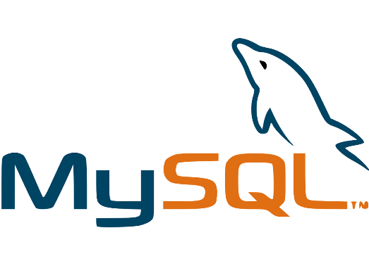

รูปภาพที่ 2.1.1 MySQL

คุณสมบัติหลักของ MySQL

* 1. **การจัดเก็บข้อมูลในรูปแบบตาราง (Tables)**
     + ข้อมูลในฐานข้อมูล MySQL จัดเก็บในตารางที่ประกอบไปด้วยแถว (rows) และคอลัมน์ (columns) โดยแต่ละแถวจะเก็บข้อมูลที่มีความสัมพันธ์กัน และแต่ละคอลัมน์จะเก็บข้อมูลประเภทต่างๆ เช่น ตัวเลข ข้อความ วัน/เวลา ฯลฯ
     + ตัวอย่าง: ตารางลูกค้าอาจมีคอลัมน์ชื่อ ลูกค้า ID และอีเมล
  2. **ภาษาสำหรับการสืบค้นข้อมูล (SQL)**
     + SQL (Structured Query Language) เป็นภาษาหลักในการสืบค้นข้อมูลจาก MySQL โดยสามารถใช้ SQL ในการเพิ่ม ลบ แก้ไข และดึงข้อมูลจากฐานข้อมูล
     + ตัวอย่างคำสั่ง SQL :
     + **SELECT** ใช้ดึงข้อมูลจากฐานข้อมูล
     + **INSERT** ใช้เพิ่มข้อมูลใหม่
     + **UPDATE** ใช้ปรับปรุงข้อมูล
     + **DELETE** ใช้ลบข้อมูล
  3. **การจัดการความสัมพันธ์ระหว่างตาราง**
     + MySQL รองรับการเชื่อมโยงข้อมูลระหว่างตารางโดยใช้ **คีย์ (Keys)** เช่น **Primary Key** (คีย์หลัก) และ **Foreign Key** (คีย์ต่างประเทศ) เพื่อบ่งชี้ความสัมพันธ์ระหว่างข้อมูลในตารางต่างๆ
     + **Primary Key** คือคอลัมน์ที่ไม่สามารถมีค่าซ้ำกัน และใช้ระบุข้อมูลแต่ละแถวในตารางได้
     + **Foreign Key** คือคอลัมน์ที่อ้างอิงคีย์หลักในตารางอื่น เพื่อสร้างความสัมพันธ์ระหว่างข้อมูล
  4. **ความสามารถในการรองรับการทำงานหลายผู้ใช้**
     + MySQL รองรับการทำงานแบบหลายผู้ใช้ (multi-user) และสามารถจัดการสิทธิ์การเข้าถึงฐานข้อมูลได้ ซึ่งช่วยให้ผู้ใช้แต่ละคนสามารถเข้าถึงข้อมูลที่แตกต่างกันตามระดับสิทธิ์ที่ได้รับ
  5. **ความสามารถในการจัดการกับข้อมูลขนาดใหญ่**
     + MySQL สามารถรองรับการเก็บข้อมูลจำนวนมากและมีการปรับแต่งประสิทธิภาพได้ เช่น การใช้ **Index** (ดัชนี) เพื่อเร่งความเร็วในการค้นหาข้อมูล
  6. **การสนับสนุนการสำรองข้อมูล (Backup) และการกู้คืนข้อมูล (Recovery)**
     + MySQL มีเครื่องมือในการสำรองข้อมูลและกู้คืนข้อมูลอย่างมีประสิทธิภาพ โดยสามารถสำรองข้อมูลได้ทั้งในรูปแบบของไฟล์และคำสั่ง SQL
  7. **รองรับการทำงานในระบบคลัสเตอร์ (Cluster)**
     + MySQL รองรับการทำงานแบบ **Replication** และ **Cluster** เพื่อรองรับการทำงานในระบบที่ต้องการความทนทานสูง โดยสามารถกระจายฐานข้อมูลในหลายๆ เซิร์ฟเวอร์และทำให้ข้อมูลยังคงมีความสมบูรณ์และเข้าถึงได้เสมอ
  8. **Open Source และฟรี**
     + MySQL เป็นโปรแกรม **Open Source** ซึ่งหมายความว่าผู้ใช้สามารถดาวน์โหลด ใช้งาน และแก้ไขซอร์สโค้ดของโปรแกรมได้ฟรี ซึ่งทำให้ MySQL เป็นที่นิยมในโครงการต่างๆ ตั้งแต่โปรเจ็กต์เล็กๆ ไปจนถึงการใช้งานในองค์กรขนาดใหญ่

**ประโยชน์ของ MySQL**

1. **การพัฒนาเว็บไซต์และแอปพลิเคชัน**
   * MySQL มักถูกใช้ในการพัฒนาเว็บแอปพลิเคชัน โดยเฉพาะเมื่อทำงานร่วมกับ **PHP** (ภาษาโปรแกรมที่ใช้ในการพัฒนาเว็บ) ซึ่งทำให้เกิดการพัฒนาแอปพลิเคชันที่สามารถจัดการข้อมูลได้อย่างมีประสิทธิภาพ เช่น ระบบการจัดการคอนเทนต์ (CMS), ร้านค้าออนไลน์, ระบบฐานข้อมูลลูกค้า ฯลฯ
2. **การใช้งานในระบบที่ต้องการการเข้าถึงข้อมูลที่มีประสิทธิภาพ**
   * MySQL ถูกออกแบบมาให้มีประสิทธิภาพในการจัดการข้อมูลที่มีขนาดใหญ่ และมีความสามารถในการรองรับการเชื่อมโยงข้อมูลระหว่างตารางหลายๆ ตาราง ซึ่งเหมาะกับการใช้ในระบบที่ต้องการการเข้าถึงข้อมูลที่รวดเร็วและแม่นยำ
3. **รองรับหลายระบบปฏิบัติการ**
   * MySQL สามารถทำงานบนหลายระบบปฏิบัติการ เช่น Linux, Windows, macOS เป็นต้น ทำให้สามารถใช้งานในสภาพแวดล้อมที่หลากหลาย
4. **การสนับสนุนจากชุมชนและเอกสาร**
   * เนื่องจาก MySQL เป็นโปรแกรม Open Source จึงมีชุมชนผู้พัฒนาและผู้ใช้จำนวนมากที่สามารถให้คำแนะนำและการสนับสนุนได้อย่างรวดเร็ว นอกจากนี้ยังมีเอกสารและคู่มือที่ครบถ้วนเพื่อช่วยในการเรียนรู้และแก้ไขปัญหาต่างๆ

### **การใช้งาน MySQL**

1. **ในด้านการพัฒนาเว็บไซต์**:
   * การเก็บข้อมูลของผู้ใช้ (User data), คำสั่งซื้อสินค้า, รายการบทความในเว็บไซต์ ฯลฯ
2. **ในองค์กรและธุรกิจ**:
   * ใช้ในการจัดการข้อมูลลูกค้า, การวิเคราะห์ข้อมูลการขาย, หรือการจัดการข้อมูลทางการเงิน
3. **ในแอปพลิเคชันมือถือ**:
   * MySQL สามารถใช้ในด้าน backend ของแอปพลิเคชันมือถือเพื่อเก็บข้อมูลที่เชื่อมโยงกับผู้ใช้ เช่น ข้อมูลโปรไฟล์ การตั้งค่า การแจ้งเตือน ฯลฯ

**PostgreSQL** (โพสต์เกรสคิวเอล) คือระบบจัดการฐานข้อมูลแบบโอเพนซอร์ส (open-source) ที่ได้รับความนิยมอย่างแพร่หลายสำหรับการจัดเก็บข้อมูลในรูปแบบเชิงสัมพันธ์ (relational database) ซึ่งสามารถใช้ในการพัฒนาแอปพลิเคชันที่ต้องการจัดการข้อมูลขนาดใหญ่และมีความซับซ้อนสูง ระบบนี้รองรับการจัดการข้อมูลที่มีความสัมพันธ์เชิงซับซ้อน และมีฟีเจอร์ที่มีประสิทธิภาพในการทำงานกับข้อมูลจำนวนมาก

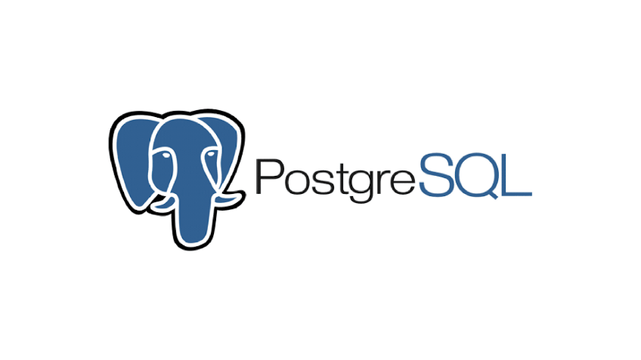  
รูปภาพที่ 2.1.2 PostgreSQL

### **คุณสมบัติหลักของ PostgreSQL**

1. ระบบฐานข้อมูลเชิงสัมพันธ์ (Relational Database):
   * PostgreSQL ใช้แนวคิดของฐานข้อมูลเชิงสัมพันธ์ ซึ่งหมายความว่า ข้อมูลที่เก็บไว้จะถูกจัดเก็บในตารางที่เชื่อมโยงกัน (table) และสามารถทำการค้นหาหรือดึงข้อมูลจากหลายๆ ตารางได้ผ่านคำสั่ง SQL (Structured Query Language)
2. รองรับการขยายตัวได้ดี:
   * PostgreSQL รองรับการขยายตัวทั้งในระดับแนวตั้ง (scaling up) และแนวนอน (scaling out) เพื่อให้สามารถรองรับปริมาณข้อมูลที่เพิ่มขึ้นได้ โดยสามารถทำการแยกข้อมูลออกเป็นหลายๆ โหนด (nodes) หรือที่เรียกว่า "sharding" เพื่อกระจายภาระการประมวลผล
3. การรองรับ ACID:
   * PostgreSQL รองรับคุณสมบัติ ACID (Atomicity, Consistency, Isolation, Durability) ซึ่งเป็นข้อกำหนดที่ทำให้ระบบฐานข้อมูลสามารถทำงานได้อย่างถูกต้องและปลอดภัยในการจัดการกับข้อมูล โดยเฉพาะในกรณีที่เกิดข้อผิดพลาดหรือความล้มเหลว
4. การรองรับการเขียนโปรแกรม:
   * PostgreSQL รองรับการเขียนฟังก์ชันต่างๆ ด้วยภาษาโปรแกรมต่างๆ เช่น SQL, PL/pgSQL, Python, Perl, C, และอีกมากมาย ซึ่งช่วยให้สามารถพัฒนาแอปพลิเคชันที่ต้องการฟังก์ชันพิเศษเฉพาะได้
5. ความสามารถในการจัดการข้อมูลที่มีความซับซ้อน:
   * รองรับข้อมูลหลายประเภท (data types) รวมถึงข้อมูลที่ไม่เป็นเชิงตาราง เช่น ข้อมูลเชิงพาณิชย์ (JSON, JSONB), ข้อมูลแบบกราฟ (graph), ข้อมูลเชิงภูมิศาสตร์ (GIS - Geographic Information Systems) และอื่นๆ
6. รองรับการกระจายฐานข้อมูล (Replication):
   * PostgreSQL รองรับการทำ replication หรือการทำสำเนาฐานข้อมูลให้เป็นโหนดหลายๆ โหนดเพื่อเพิ่มความน่าเชื่อถือและการกู้คืนข้อมูลเมื่อเกิดข้อผิดพลาด
7. การจัดการสิทธิ์การเข้าถึง (Access Control):
   * มีระบบการจัดการสิทธิ์ในการเข้าถึงข้อมูลอย่างละเอียด สามารถกำหนดสิทธิ์ต่างๆ เช่น การอ่าน, การเขียน, การลบ ฯลฯ

### **การใช้งาน PostgreSQL ใช้ได้ในหลากหลายกรณี เช่น:**

* เว็บแอปพลิเคชัน: การใช้ฐานข้อมูลในการเก็บข้อมูลของผู้ใช้หรือข้อมูลที่เกิดจากการใช้งานเว็บ
* การวิเคราะห์ข้อมูล: ใช้ในการเก็บข้อมูลขนาดใหญ่และทำการวิเคราะห์ข้อมูลที่ซับซ้อน
* การพัฒนาแอปพลิเคชันมือถือ: รองรับการใช้งานในการเก็บข้อมูลของแอปพลิเคชันที่ทำงานในรูปแบบออนไลน์และออฟไลน์
* การพัฒนาแอปพลิเคชันที่ใช้ข้อมูลเชิงภูมิศาสตร์: เช่น การทำงานกับข้อมูลแผนที่, ระบบ GPS, หรือข้อมูลที่เกี่ยวข้องกับตำแหน่ง

### **ข้อดีของ PostgreSQL**

* ฟรีและโอเพนซอร์ส: PostgreSQL สามารถใช้ได้ฟรีและสามารถปรับแต่งได้ตามต้องการ
* ความเสถียร: ระบบมีการทดสอบและใช้งานอย่างแพร่หลาย จึงมั่นใจได้ในความเสถียร
* ความยืดหยุ่นในการขยายตัว: รองรับข้อมูลประเภทต่างๆ และสามารถทำงานได้ดีทั้งในโครงการขนาดเล็กและขนาดใหญ่

### **ข้อเสียของ PostgreSQL**

* ต้องการความเข้าใจสูง: เนื่องจาก PostgreSQL มีความสามารถมากมายและการตั้งค่าที่หลากหลาย จึงอาจต้องใช้ความรู้ทางด้านฐานข้อมูลเพื่อให้สามารถใช้งานได้อย่างเต็มประสิทธิภาพ
* การติดตั้งและตั้งค่าอาจซับซ้อน: การติดตั้งในบางกรณีอาจจะต้องใช้ขั้นตอนที่ละเอียด ซึ่งอาจทำให้คนที่ไม่คุ้นเคยกับระบบฐานข้อมูลรู้สึกยากลำบาก

ฐานข้อมูล NoSQL เช่น Firebase Firestore หรือ MongoDB ที่เหมาะสำหรับแอปพลิเคชันที่ต้องการความเร็ว

**สร้างตารางเก็บข้อมูล :**

**- ตารางข้อมูลช่าง**: ชื่อ, เบอร์โทร, ที่อยู่, ประเภทบริการ

**- ตารางรีวิวคะแนน**: ข้อความรีวิว, คะแนนที่ลูกค้าให้, ช่างที่ตอบรับ

**- ตารางลูกค้า**: ผู้ใช้งาน, ที่อยู่ลูกค้า, เบอร์โทรลูกค้า

**- ตารางค้นหาพื้นที่**: รหัสการค้นหา รหัสลูกค้า ระยะทางที่ต้องค้นหาช่าง

**- การติดต่อผ่านแอป**: รหัสข้อความ, รหัสผู้รับ, รหัสผู้ส่งมข้อความที่ส่ง, เวลาที่ส่ง

**2.2 อัลกอริทึมการจับคู่ (Matching Algorithm)**

หลักการจับคู่ผู้ใช้กับช่างซ่อม: แอปพลิเคชันที่ไม่มี GPS ต้องอาศัยข้อมูลที่อยู่ในการจับคู่ โดยอัลกอริทึมสามารถพิจารณาได้จาก:

1. **ความใกล้เคียงของที่อยู่:** ใช้รหัสไปรษณีย์หรือคำอธิบายที่อยู่ในการจัดลำดับความใกล้เคียง
2. **ประเภทบริการ:** กรองช่างที่มีความเชี่ยวชาญตรงกับคำขอ
3. **คะแนนรีวิว:** จัดลำดับตามคะแนนที่ได้รับจากผู้ใช้งานคนก่อน

ตัวอย่างอัลกอริทึม:

**Rule-based Filtering:** ใช้เงื่อนไขแบบง่าย เช่น แสดงช่างที่อยู่ในรหัสไปรษณีย์เดียวกัน

**Weighted Scoring:** ใช้น้ำหนักกับปัจจัยต่าง ๆ เช่น ความใกล้เคียงและคะแนนรีวิว แล้วคำนวณคะแนนรวม

**2.3 การสื่อสารระหว่างผู้ใช้และช่าง (Communication Theory)**

การติดต่อระหว่างผู้ใช้และช่างสามารถทำได้ผ่านเบอร์โทรศัพท์หรือข้อความในแอป โดยควรคำนึงถึงความสะดวกและความปลอดภัยของข้อมูลส่วนตัว

แนวทางการสื่อสาร:

1. ใช้ระบบโทรผ่านแอปเพื่อปกปิดเบอร์โทรของทั้งสองฝ่าย (Call Masking)
2. เพิ่มระบบแจ้งเตือน (Notifications) เพื่อแจ้งสถานะคำขอ

**2.4 การออกแบบ UX/UI (User Experience/User Interface Design)**

การออกแบบ UX/UI ที่ดีช่วยให้ผู้ใช้สามารถใช้งานแอปได้ง่ายและสะดวก โดยเน้นความเรียบง่ายและชัดเจนของการนำเสนอข้อมูล

หลักการออกแบบ:

1. ใช้ **Hick’s Law** เพื่อลดความซับซ้อนของตัวเลือกในหน้าจอ เช่น แสดงเฉพาะช่างที่เกี่ยวข้องกับคำขอ
2. ใช้ **Gestalt Principles** ในการจัดวางข้อมูล เช่น การจัดกลุ่มช่างตามประเภทบริการ
3. เพิ่มปุ่มทางลัด เช่น "โทรหา" หรือ "ดูรายละเอียด" เพื่อเพิ่มความสะดวก

การจัดการข้อมูลส่วนตัว (Privacy and Data Protection)

ข้อมูลที่อยู่และเบอร์โทรเป็นข้อมูลสำคัญที่ต้องปกป้อง โดยควรปฏิบัติตามมาตรฐานด้านความปลอดภัยข้อมูล เช่น **GDPR** หรือ **PDPA**

แนวทางการปกป้องข้อมูล:

1. เข้ารหัสข้อมูล (Data Encryption) เช่น ใช้ **AES (Advanced Encryption Standard)**
2. กำหนดสิทธิ์การเข้าถึงข้อมูล (Access Control)
3. เพิ่มระบบแจ้งเตือนเมื่อมีการเข้าถึงข้อมูลสำคัญ

**2.5 งานวิจัยที่เกี่ยวข้อง**

งานวิจัยด้าน Matching Algorithm

**หัวข้อ:** "Matching Service Providers with Consumers in Urban Areas Based on Proximity and Service Type"

* การจับคู่ผู้ใช้งานกับช่างซ่อมโดยพิจารณาจากที่อยู่และประเภทบริการ
* **ประยุกต์ใช้ในแอป:** สร้างระบบจับคู่ช่างกับผู้ใช้ โดยจัดลำดับจากระยะทางและความเชี่ยวชาญ

**งานวิจัยด้านการพัฒนาระบบจัดการข้อมูล**

**หัวข้อ:** "Database Optimization for Real-Time Applications"

* การปรับปรุงประสิทธิภาพฐานข้อมูลเพื่อรองรับการเข้าถึงข้อมูลแบบเรียลไทม์ในแอปพลิเคชัน
* **ประยุกต์ใช้ในแอป:** ใช้เทคนิคการสร้างดัชนี (Indexing) และการแคชข้อมูล (Caching) เพื่อลดเวลาในการดึงข้อมูล

**งานวิจัยด้านความปลอดภัยข้อมูล**

**หัวข้อ:** "Securing User Data in Mobile Applications: A Privacy-Centric Approach"

* การออกแบบระบบที่คำนึงถึงความปลอดภัยและความเป็นส่วนตัวของผู้ใช้งาน
* **ประยุกต์ใช้ในแอป:** เพิ่มการยืนยันตัวตนหลายขั้นตอน (Multi-Factor Authentication) และการแจ้งเตือนเมื่อมีการเข้าถึงข้อมูลส่วนตัว

**งานวิจัยด้านการหาตำแหน่งผู้ใช้งาน**

**งานวิจัยด้านการหาตำแหน่งผู้ใช้งาน (User Location Tracking or Positioning) เป็นสาขาที่ได้รับ**ความสนใจอย่างมากในหลายๆ ด้าน เช่น การติดตามพฤติกรรมผู้ใช้, การประยุกต์ใช้ในระบบนำทาง, การตลาดที่ขึ้นอยู่กับตำแหน่ง, การติดตามสุขภาพ, และการขนส่ง โดยเทคโนโลยีที่ใช้ในการหาตำแหน่งผู้ใช้งานมีหลายประเภท ซึ่งรวมถึง GPS (Global Positioning System), Wi-Fi positioning, Bluetooth Low Energy (BLE), RFID, Ultrasound, และ Sensor Fusion เป็นต้น

### แนวทางการวิจัยในด้านการหาตำแหน่งผู้ใช้งาน

1. การใช้เทคโนโลยีต่างๆ สำหรับการหาตำแหน่ง
   * GPS (Global Positioning System): ใช้สัญญาณดาวเทียมในการระบุตำแหน่งในพื้นที่กลางแจ้ง งานวิจัยในด้านนี้มักจะมุ่งเน้นการเพิ่มความแม่นยำในการระบุตำแหน่งที่เกิดจากสัญญาณดาวเทียมในพื้นที่ที่มีสิ่งกีดขวาง เช่น ในเมืองที่มีอาคารสูงหรือในอาคาร
   * Wi-Fi Positioning: ใช้สัญญาณ Wi-Fi ในการหาตำแหน่งในพื้นที่ในร่ม ซึ่งเป็นการใช้จุดเชื่อมต่อ Wi-Fi ที่รู้จักเพื่อระบุตำแหน่งของผู้ใช้ งานวิจัยมักจะมุ่งเน้นการปรับปรุงความแม่นยำของระบบ Wi-Fi โดยการใช้เทคนิคการคำนวณระยะทางจากสัญญาณหรือการปรับปรุงฐานข้อมูลที่เชื่อมโยงกับตำแหน่ง
   * Bluetooth Low Energy (BLE) Beacons: ใช้บีคอน Bluetooth ในการติดตามตำแหน่งในระยะใกล้ เหมาะสำหรับการใช้งานในสถานที่ต่างๆ เช่น ห้างสรรพสินค้า หรือพิพิธภัณฑ์
   * Sensor Fusion: ใช้การรวมข้อมูลจากหลายๆ เซ็นเซอร์ เช่น GPS, accelerometer, gyroscope เพื่อเพิ่มความแม่นยำในการระบุตำแหน่งในสภาพแวดล้อมที่หลากหลาย โดยเฉพาะในสภาพแวดล้อมที่ GPS อาจจะไม่สามารถทำงานได้ดี (เช่น ในอาคาร)
2. การประยุกต์ใช้การหาตำแหน่งผู้ใช้งาน
   * Location-Based Services (LBS): ใช้ข้อมูลตำแหน่งของผู้ใช้งานในการให้บริการที่เกี่ยวข้องกับสถานที่ เช่น การนำทาง, การส่งข้อความหรือโปรโมชั่นตามตำแหน่งที่ตั้ง
   * Indoor Positioning Systems (IPS): ระบบที่ใช้ในอาคารเพื่อระบุตำแหน่งของผู้ใช้งาน เช่น การใช้ Wi-Fi, BLE, หรือ UWB (Ultra-Wideband) ในการติดตามตำแหน่งในสถานที่ในร่ม เช่น โรงพยาบาล, ห้างสรรพสินค้า
   * การตลาดที่ใช้ตำแหน่ง (Location-based Marketing): ใช้ตำแหน่งของผู้ใช้งานในการนำเสนอโฆษณาหรือโปรโมชั่นในเวลาที่เหมาะสมเมื่อผู้ใช้เข้ามาในพื้นที่ที่ต้องการ
   * การติดตามสุขภาพ: การใช้ข้อมูลตำแหน่งเพื่อวิเคราะห์พฤติกรรมการเคลื่อนไหวของผู้ใช้งานหรือในการติดตามสุขภาพผ่านอุปกรณ์ที่มีเซ็นเซอร์ต่างๆ
3. การเพิ่มประสิทธิภาพและความแม่นยำในการหาตำแหน่ง
   * การใช้การฟิวชั่นข้อมูล (Data Fusion): การผสานข้อมูลจากหลายแหล่ง เช่น GPS, Wi-Fi, Bluetooth, และเซ็นเซอร์อื่นๆ เพื่อลดข้อผิดพลาดและเพิ่มความแม่นยำในการหาตำแหน่ง โดยงานวิจัยมักจะศึกษาการใช้ Kalman filter, Particle filter หรือ Extended Kalman filter เพื่อคำนวณตำแหน่งที่ถูกต้องมากขึ้น
   * การใช้ Machine Learning: การใช้เทคนิคการเรียนรู้ของเครื่องในการปรับปรุงความแม่นยำของการระบุตำแหน่ง เช่น การใช้ Deep Learning ในการเรียนรู้รูปแบบจากข้อมูลตำแหน่งในอดีต
   * การประเมินความแม่นยำ (Accuracy Assessment): การทดสอบความแม่นยำของระบบการหาตำแหน่งในสถานการณ์ต่างๆ และการปรับปรุงอัลกอริธึมเพื่อให้ผลลัพธ์ที่ดีกว่า
4. ปัญหาด้านความเป็นส่วนตัวและความปลอดภัย
   * Privacy Concerns: งานวิจัยในด้านนี้เน้นการพัฒนาเทคนิคการปกป้องข้อมูลตำแหน่งของผู้ใช้งาน โดยการใช้เทคนิคต่างๆ เช่น Differential Privacy หรือการเข้ารหัสข้อมูลตำแหน่ง
   * Security Issues: การป้องกันการโจมตีและการติดตามข้อมูลโดยไม่ได้รับอนุญาต โดยการพัฒนาระบบที่สามารถตรวจจับการแอบติดตามหรือการรั่วไหลของข้อมูล

### ตัวอย่างงานวิจัยที่เกี่ยวข้องกับการหาตำแหน่งผู้ใช้งาน

1. "A Survey of Indoor Positioning Systems for Wireless Personal Networks" (2012)
   * งานวิจัยนี้ทำการสำรวจเทคนิคการหาตำแหน่งภายในอาคาร (Indoor Positioning Systems - IPS) โดยมีการทบทวนเทคโนโลยีต่างๆ เช่น Wi-Fi, Bluetooth, RFID, และ UWB พร้อมทั้งการประยุกต์ใช้งานในสถานที่ต่างๆ เช่น ห้างสรรพสินค้า, สถานีรถไฟ, หรือโรงพยาบาล
2. "Bluetooth Indoor Positioning System Based on RSSI Measurements" (2015)
   * งานวิจัยนี้ศึกษาเกี่ยวกับการหาตำแหน่งภายในอาคารโดยใช้ Bluetooth Low Energy และการวัด RSSI (Received Signal Strength Indicator) เพื่อประเมินตำแหน่งของผู้ใช้งานในระยะใกล้
3. "Location-Based Services: A Survey and Future Directions" (2014)
   * งานวิจัยนี้ทบทวนการประยุกต์ใช้งาน Location-based Services (LBS) รวมถึงการใช้ตำแหน่งผู้ใช้งานในการนำทาง, การตลาดตามตำแหน่ง, การติดตามพฤติกรรมผู้ใช้งาน และปัญหาด้านความเป็นส่วนตัว
4. "An Overview of the Indoor Positioning Techniques Based on RSSI, Bluetooth, and UWB" (2018)
   * การทบทวนเทคนิคการหาตำแหน่งภายในอาคาร โดยใช้ RSSI (Received Signal Strength Indicator) จาก Bluetooth และ UWB (Ultra-Wideband) รวมถึงข้อดีข้อเสียของแต่ละเทคโนโลยี

**งานวิจัยด้านการออกแบบ UX/UI**

**หัวข้อ:** "Improving User Engagement through Simplified Interface Design"

การสร้าง UI ที่ตอบสนองผู้ใช้ด้วยการออกแบบหน้าจอที่ชัดเจนและเรียบง่าย

**ประยุกต์ใช้ในแอป:** ออกแบบหน้าจอรายการช่างแบบเรียบง่ายพร้อมข้อมูลสำคัญ เช่น คะแนนรีวิวและเบอร์โทร

**หัวข้อ:** "Improving User Engagement through Simplified Interface Design"

การสร้าง UI ที่ตอบสนองผู้ใช้ด้วยปุ่มที่เรียบง่ายและการนำเสนอข้อมูลที่ชัดเจน

**ประยุกต์ใช้ในแอป:**

ออกแบบหน้าจอแสดงรายชื่อช่างเป็นแบบรายการ (ListView) ที่มีปุ่ม "โทรหา" และ "รายละเอียด

ระบบสารสนเทศแจ้งซ่อมส่วนงานช่างโดยใช้แอปพลิเคชันมือถือ

* งานวิจัยนี้มีวัตถุประสงค์เพื่อพัฒนาแอปพลิเคชันแจ้งซ่อมสำหรับส่วนงานช่างภายในมหาวิทยาลัยราชภัฏพระนครศรีอยุธยา เพื่อเพิ่มประสิทธิภาพในการจัดการงานซ่อมบำรุงและความพึงพอใจของผู้ใช้งาน

Link : [ระบบสารสนเทศแจ้งซ่อมส่วนงานช่างโดยใช้แอปพล](https://li01.tci-thaijo.org/index.php/sci_01/article/download/258205/176319?utm_source=chatgpt.com)

แอปพลิเคชันค้นหาตำแหน่งและบริการอู่ซ่อมรถ

* งานวิจัยนี้มีวัตถุประสงค์ในการพัฒนาแอปพลิเคชันสำหรับค้นหาตำแหน่งและบริการของอู่ซ่อมรถ เพื่ออำนวยความสะดวกให้กับผู้ใช้ในการค้นหาอู่ซ่อมที่ตรงกับความต้องการ

Link : [แอปพลิเคชันค้นหาตำแหน่งและบริการอู่ซ่อมรถ Loca](https://wb.yru.ac.th/bitstream/yru/6610/1/%E0%B9%81%E0%B8%AD%E0%B8%9B%E0%B8%9E%E0%B8%A5%E0%B8%B4%E0%B9%80%E0%B8%84%E0%B8%8A%E0%B8%B1%E0%B8%99%E0%B8%84%E0%B9%89%E0%B8%99%E0%B8%AB%E0%B8%B2%E0%B8%95%E0%B9%8D%E0%B8%B2%E0%B9%81%E0%B8%AB%E0%B8%99%E0%B9%88%E0%B8%87%E0%B9%81%E0%B8%A5%E0%B8%B0%E0%B8%9A%E0%B8%A3%E0%B8%B4%E0%B8%81%E0%B8%B2%E0%B8%A3%E0%B8%AD%E0%B8%B9%E0%B9%88%E0%B8%8B%E0%B9%88%E0%B8%AD%E0%B8%A1%E0%B8%A3%E0%B8%96.pdf?utm_source=chatgpt.com)

ระบบบริหารงานแจ้งซ่อมบำรุงออนไลน์ SC Maintenance Management System

* งานวิจัยนี้พัฒนาระบบออนไลน์สำหรับการแจ้งซ่อมบำรุง เพื่อเพิ่มประสิทธิภาพในการจัดการงานซ่อมบำรุงภายในคณะวิทยาศาสตร์ มหาวิทยาลัยมหิดล

Link : [36 ระบบบริหารงานแจ้งซ่อมบารุงออนไลน์ SC Maintenance Management](https://www.council-uast.com/journal/upload/fullpaper/27-06-2019-471346972.pdf?utm_source=chatgpt.com)

การพัฒนาระบบแจ้งซ่อมคอมพิวเตอร์ออนไลน์ผ่านการแจ้งเตือนผ่านไลน์และเฟซบุ๊กแมสเซนเจอร์

* งานวิจัยนี้มีวัตถุประสงค์เพื่อพัฒนาระบบแจ้งซ่อมคอมพิวเตอร์ออนไลน์ โดยมีการแจ้งเตือนผ่านแอปพลิเคชันไลน์และเฟซบุ๊กแมสเซนเจอร์ เพื่อเพิ่มความสะดวกในการแจ้งซ่อมและติดตามสถานะการซ่อม

Link : [การพัฒนาระบบแจ้งซ่อมคอมพิวเตอร์ออนไลน์ ผ่าน](https://ir.stou.ac.th/bitstream/123456789/11305/1/fulltext.pdf?utm_source=chatgpt.com)

**Site Map Mobile Application**

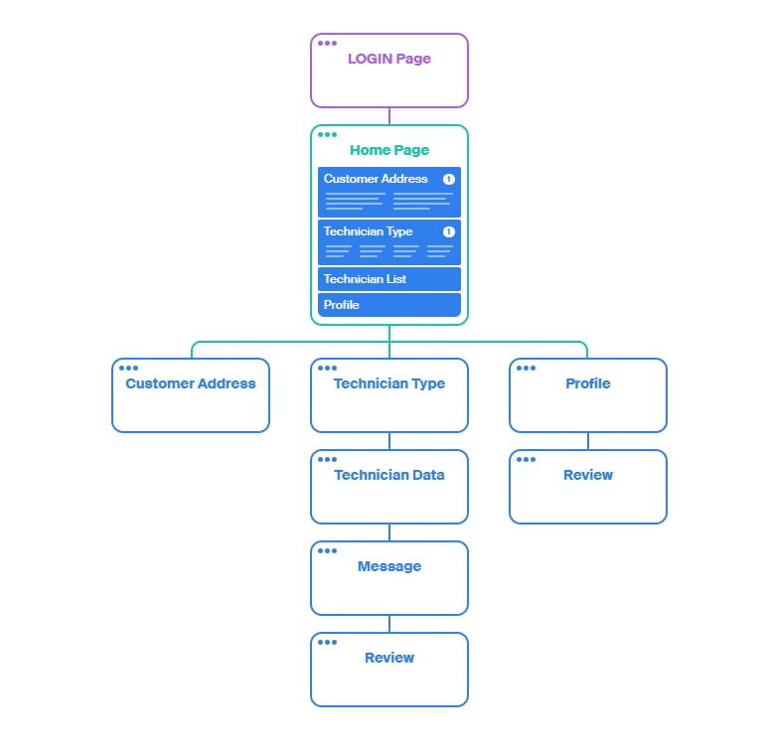

**ต้นแบบหน้าเว็บไซต์ (Mockup)**

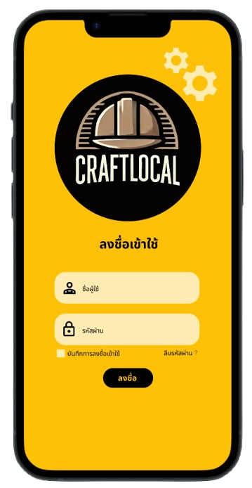

**1. หน้าต่าง Login**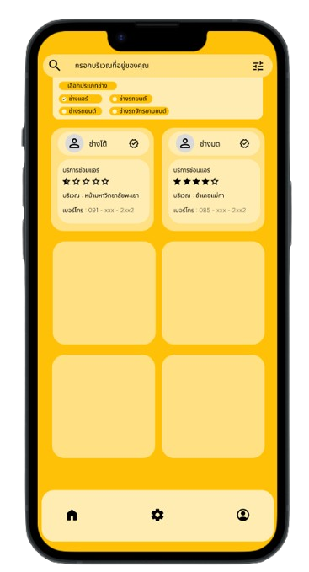

**2. หน้าหลัก  
  
  
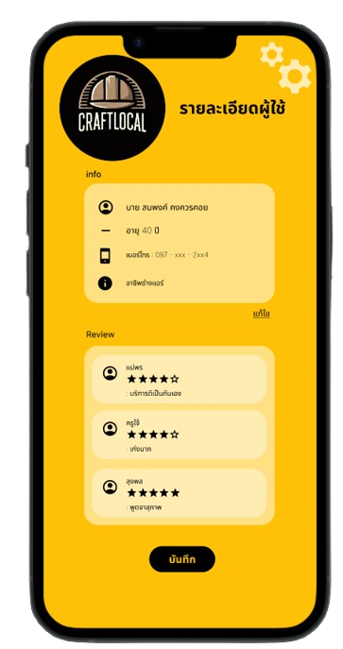**

**3. โปรไฟล์ผู้ใช้งาน  
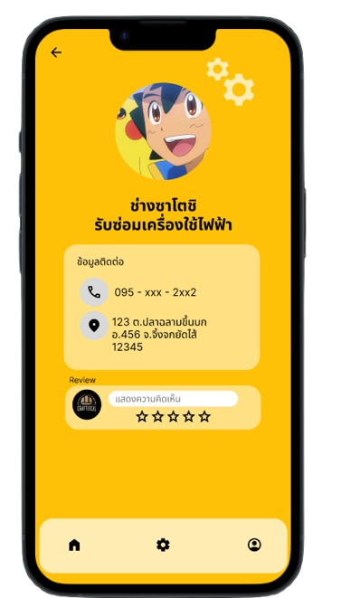  
  
4. โปรไฟล์ช่าง  
  
  
  
บทที่ 3**

**Database Schema (ER Diagram)**

